**Lab2:**

Hãy vẽ lượt đồ activity và các use case description, use case diagram cho hệ thống dưới đây của công ty kinh doanh bất động sản. Khách hàng muốn bán nhà sẽ kí hợp đồng với công ty và cung cấp thông tin về căn nhà đó. Khách hàng mua nhà có thể chọn 1 căn nhà đã đăng bán trên công ty, công ty sẽ công ty chi tiết thông tin về căn nhà đó. Khách hàng mua nhà có thể tìm kiếm thông tin trên trang web của công ty dựa vào 1 số tiêu chí tìm kiếm của họ, quá trình tìm kiếm có thể lặp đi lặp lại cho đến khi khách hàng chọn được 1 căn nhà ưng ý. SƠ ĐỒ UC

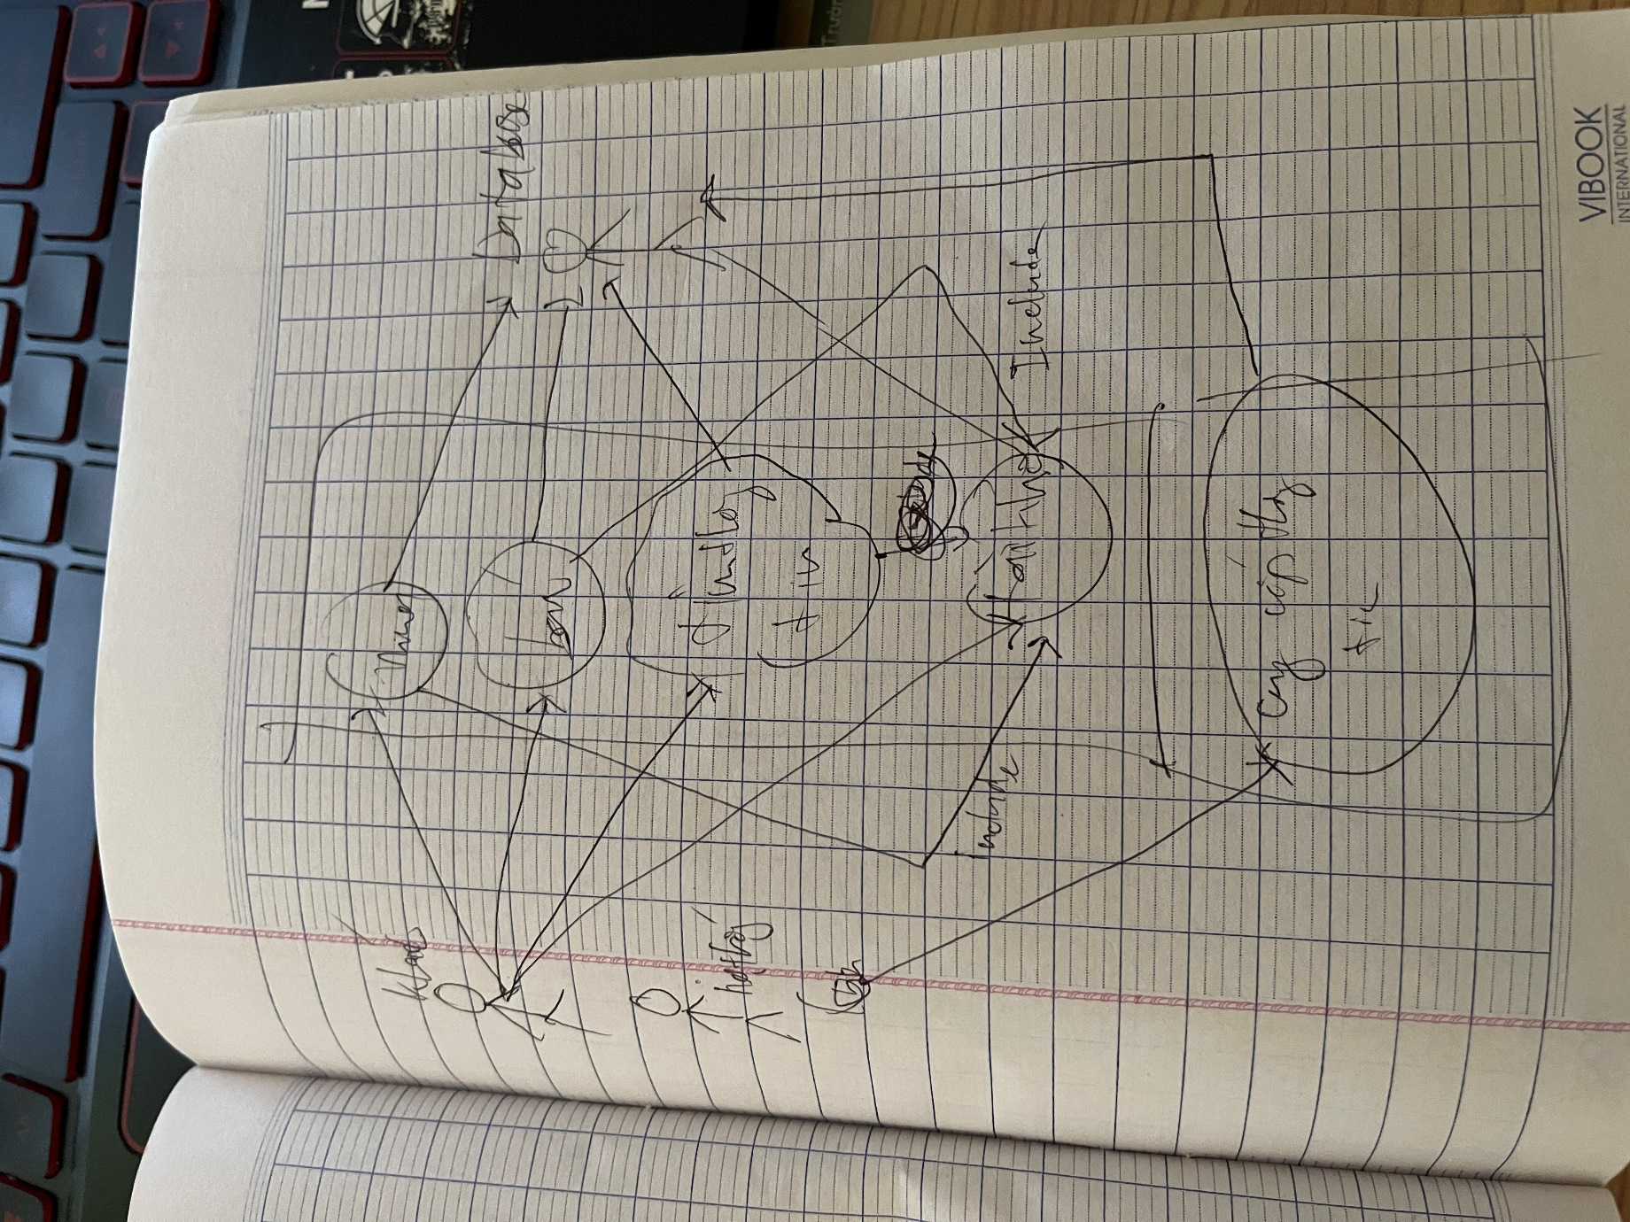

ID: Tìm kiếm

**Actor:** Khách, hệ thống, Database

**Description:** Khách tìm kiếm thông tin về nhà

**Priority:** Medium

**Risk:** Medium

**Scenarios:**

**Main scenarios:** Tìm kiếm thành công

B1: Khách hàng: lên trang web của công ty chọn tìm kiếm căn nhà mà mình muốn tìm

B2: Hệ thống: Hiện thị chức năng tiềm kiếm

B3: Khách hàng: Ghi nhưng thông tin mình muốn tìm vào mục tiềm kiếm

B4: Hệ thống: Gửi nhưng thông tin khách hàng muốn tìm về Database

B5: Datebase: Tiếp nhận thông tin tìm kiếm của khách hàng được hệ thống gửi đến

B6: Database: trả những thông tin phù hợp vs yêu cầu tìm của khách hàng về cho hệ thống

B7: Hệ thống: hiển thị thông tin tìm được cho khách hàng.

**Alternate scenarios 1:** Không tìm thấy thông tin

B1 > B2 > B3 > B4 > B5

B6: Database: không tìm thấy dữ liệu mà từ những thông tin mà khách hàng cung cấp.

B7: Database: Gửi thông tin không tìm thấy cho hệ thống

B8: Hệ thống: Báo cho khách hàng là thông có dữ liệu mà khách hàng cần tìm

ID: Mua Nhà

**Actor:** Khách, hệ thống, Database

**Description:** Khách muốn mua nhà

**Priority:** Medium

**Risk:** Medium

**Scenarios:**

**Main scenarios:** Khách hàng mua nhà thành công

B1: Khách hàng: lên trang web của công ty chọn chức năng mua nhà

B2: Hệ thống: Yêu cầu khách hàng đăng nhăng nhập tài khoản

B3: Khách hàng: Đăng nhập tài khoản vào hệ thống

B4: Hệ thống: Xác nhận tài khoản của khách hàng hợp lệ

B5: Hệ thống: Cho phép khách hàng vào mục mua nhà

B6: Khách hàng: Chọn vào mục mua nhà

B7: Hệ thống: Xác nhận khách vào mục mua nhà

B8: Hệ thống: Gửi yêu cầu đến database

B8: Database: Tiếp nhận thông tin từ hệ thống

B9: Database Gửi dữ liệu về nhà đang rao bán có trong database cho hệ thống

B10: Hệ thống: Gửi danh sách các nhà đang có trong database

B11: Khách hàng: Chọn được nhà cần mua

B12: Hệ thống: Yêu cầu khách hàng điền đủ thông tin mua nhà

B13: Khác hàng: Điền đủ thông tin mua nhà

B14 Hệ thống: Yêu cầu khách hàng thanh toán tiền

B15: Khách hàng: Thực hiện thanh toán tiền.

B16: Hệ thống: Xác nhận khách đã thanh toán tiền

B17: Hệ thống: Gửi thông tin khách mua nhà về database

B18: Database: Lưu thông tin mua nhà của khách hàng

B19: Database: Lưu thông tin giao dịch mua nhà của khách thành công

B20: Database: Gửi thông báo lưu giao dịch thành công cho hệ thống

B21: Hệ thông: Nhận được thông tin lưu giao dịch thành công từ database

B22: Hệ thống: Gửi thư giao dịch thành công cho khách hàng

**Alternate scenarios 2:** Mua không thành công do khách hàng điền sai thông tin tài khoản

B1 > B2 > B3

B4: Hệ thống: xác nhận thông tin đăng nhập của khách hàng thông hợp lệ

B5: Hệ thống: Gửi thông tin đăng nhập của khách sai

**Alternate scenarios 1:** Mua thông thành công do khách không thanh toán tiền

B1 > B2 > B3 > B4 > B5 > B6 > B7 > B8 > B9 > B10 > B11 > B12 > B13 > B14

B15: Khách hàng: Không thanh toán tiền

B16: Hệ thống: Phát hiện khách hàng không thanh toán tiền nên giao dịch thất bại

B17: Hệ thống: Gửi thông báo đến khách là chưa thanh toán tiền nên giao dịch thất bại

ID: Bán Nhà

**Actor:** Khách, hệ thống, Database

**Description:** Khách hàng đăng bán nhà trên hệ thống

**Priority:** Medium

**Risk:** Medium

**Scenarios:**

**Main scenarios:** Bán thành công

B1: Khách hàng: lên trang web của công ty chọn chức năng bán nhà

B2: Hệ thống: Yêu cầu khách hàng đăng nhăng nhập tài khoản

B3: Khách hàng: Đăng nhập tài khoản vào hệ thống

B4: Hệ thống: Xác nhận tài khoản của khách hàng hợp lệ

B5: Hệ thống: Cho phép khách hàng vào mục bán nhà

B6: Khách hàng: Chọn vào mục bán nhà

B7: Hệ thống: Xác nhận khách vào mục bán nhà

B8: Hệ thống: Gửi yêu cầu đến database

B8: Database: Tiếp nhận thông tin từ hệ thống

B9: Database Gửi dữ liệu cho khách hàng điền thông tin bán nhà cho hệ thống

B10: Hệ thống: Gửi bản ghi thông tin cần thiết để bán nhà cho khách hàng

B11: Khách hàng: Ghi các thông tin cần thiết (số nhà, tên đường, diện tích, chứng nhận quyên sở hữu căn nha 2 đó)

B12: Hệ thống: Tiếp nhận các thông tin khách hàng đã điền.

B13: Hệ thống: Gửi dữ liệu về database

B14: Database: Xác nhận những thông tin về căn nhà đăng bán của khách là hợp lệ

B15: Database: Lưu dữ liệu vào databae

B16: Database: Danh sách nhà cần bán được thêm căn nhà mà khách đăng bán

B17: Database: Gửi thông báo đăng bán thành công cho hệ thống

B18: Hệ thống: Tiếp nhận thông tin từ database

B19: Hệ thống: Gửi thông tin đăng bán thành công cho khách hàng

**Alternate scenarios 1:** Bán thông thành công do thông tin đăng bán không đúng